.  ПРОГРАММА КОНФЕРЕНЦИИ   |   Наш адрес:  Томская область Чаинский район  С. Коломинские Гривы, ул. Мира, д.9  Строение 1.  E-mail: : bannikova77@mail2000.ru  Директор:  Банникова Наталья Сергеевна  8(38257)4-52-74 | Муниципальное учреждение  «Отдел образования Администрации Чаинского района Томской области»  Муниципальное бюджетное общеобразовательное учреждение «Коломиногривская средняя общеобразовательная школа» Чаинского района Томской области  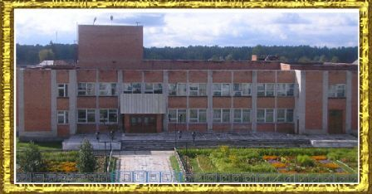  ПРОГРАММА  Межмуниципальная методическая конференция  учителей иностранного языка  «Школа передового опыта»  на базе  МБОУ «Коломиногривская СОШ»  6 февраля 2014 года
  12.00-12.30 | Прибытие, обед и регистрация участников конференции
  12.30-12.50 | - Приветствие участникам конференции;  - Приветственное слово директора МБОУ «Коломиногривская СОШ» Банниковой Натальи Сергеевны  - Выступление заведующей методкабинетом отдела образования Жилкиной Татьяны Владимировны
  12.50-14.30 | Представление опыта работы учителями ИЯ
  14.30-15.00 | Круглый стол «Результаты реализации образовательной инициативы «Наша новая школа». Выполнение плана работы на 2013-2014 уч. год»
  15.00 | Отъезд
ПРЕДСТАВЛЕНИЕ ПЕДАГОГИЧЕСКОГО ОПЫТА
№ | ФИО | ТЕМА | ШКОЛА
1 | Юркова  Ирина Николаевна | « Развитие лингвистической одаренности школьников в условиях реализации ФГОС» | МАОУ«Подгорнская  СОШ»
2 | Рекко  Татьяна Алексеевна | «Использование алгоритмов для решения педагогических задач на уроках английского языка». | МАОУ«Подгорнская  СОШ»
3 | Овчинникова  Светлана  Валерьевна | Презентация Программы по английскому языку « Funny English» для детей 5,5- 6,5 лет в рамках оказания платных образовательных услуг. | МАОУ«Подгорнская  СОШ»
4 | Барсукова  Татьяна Васильевна | « Игра как средство формирования УУД на уроках английского языка». | МБОУ» Леботерская ООШ»
5 | Лысенко  Ольга Борисовна | Презентация совместной проектной деятельности « учитель- ученик»  « Школьный электронный словарь для 2 класса к учебнику авт. Биболетовой» | МАОУ«Подгорнская  СОШ»
6 | Басаргина  Елена Сергеевна | «Обучение второму иностранному языку ( французский) на основе первого иностранного языка (английский).» | МАОУ«Подгорнская  СОШ»
7 | Зуева  Татьяна Ивановна | «Система работы с одаренными детьми в процессе изучения иностранного языка». | МБОУ « Наргинская СОШ»

